风险模型因子分析

基于Barra框架，分析各种风险因子，对其表现按日频率跟踪

* 风格因子评价指标跟踪

1. 风格因子累计收益率 最近一周

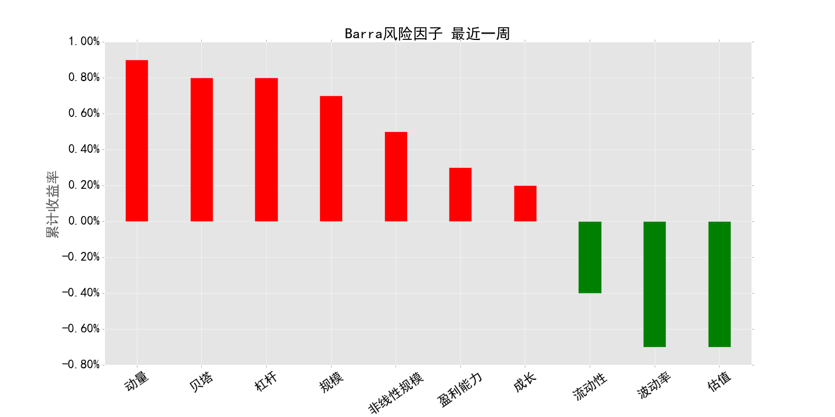

1. 风格因子累计收益率 最近两周

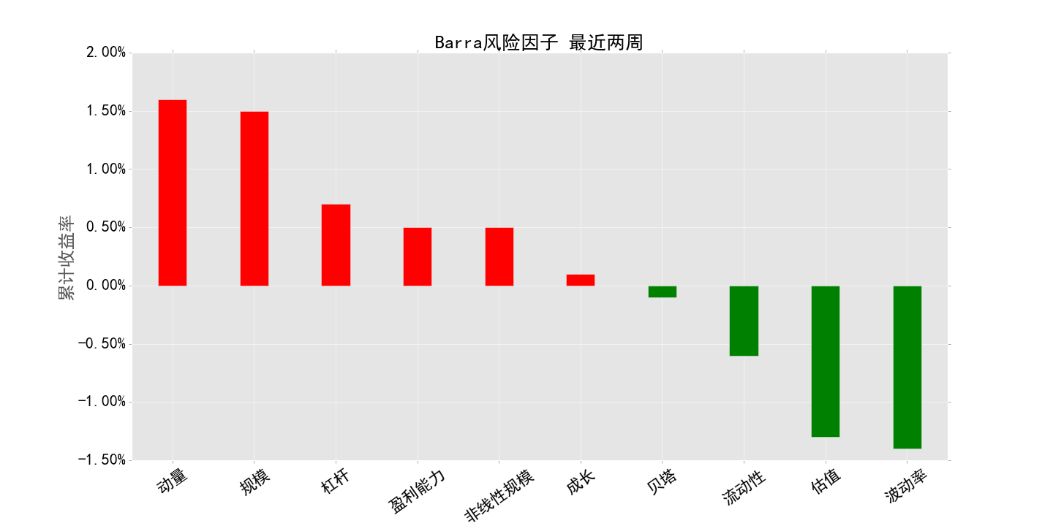

1. 申万行业因子累计收益率 最近一周

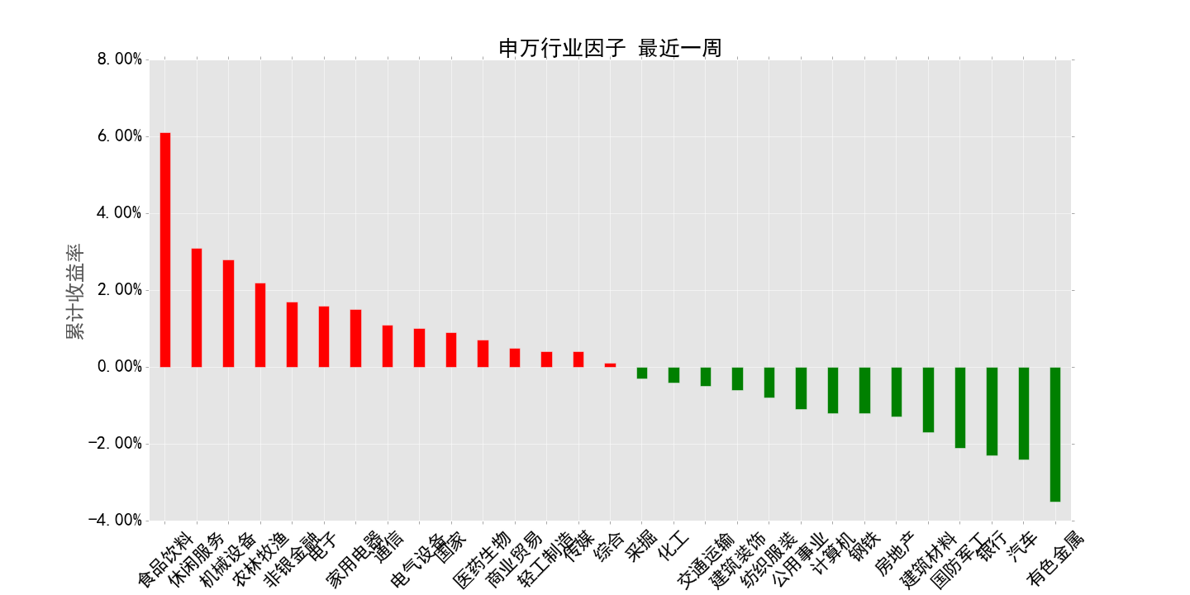

1. 申万行业因子累计收益率 最近两周

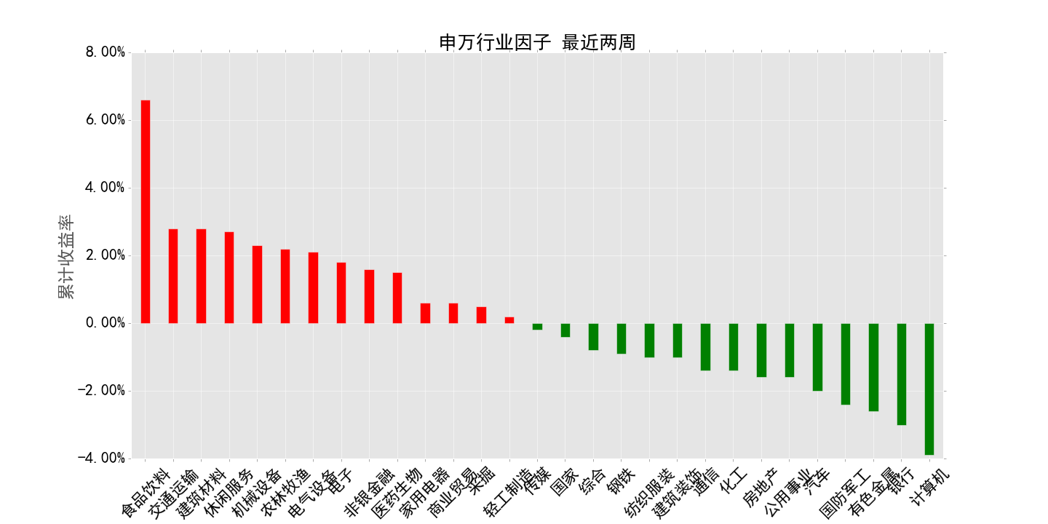

* 评价

﻿ ingore

* 风格因子收益与风险分析

1、 风格因子 最近一个月

|  |  |  |  |  |  |  |  |  |
| --- | --- | --- | --- | --- | --- | --- | --- | --- |
| 因子 | 收益率 | 最大回撤 | 最大回测区间 | 夏普比率 | 日收益最小值 | 日收益最小日期 | 胜率 | 盈亏比率 |
| 动量 | 2.88% | 0.5% | 4.0 | 8.33 | -0.28% | 2017-10-23 | 70.0% | 4.52 |
| 杠杆 | 1.21% | 0.37% | 2.0 | 5.43 | -0.23% | 2017-09-27 | 60.0% | 2.15 |
| 规模 | 1.09% | 0.46% | 15.0 | 4.79 | -0.27% | 2017-10-10 | 60.0% | 2.19 |
| 成长 | 0.75% | 0.57% | 9.0 | 2.17 | -0.41% | 2017-09-25 | 55.0% | 1.43 |
| 非线性规模 | 0.67% | 0.61% | 7.0 | 2.3 | -0.47% | 2017-10-24 | 60.0% | 1.48 |
| 盈利能力 | 0.23% | 0.42% | 19.0 | 1.51 | -0.23% | 2017-10-09 | 60.0% | 1.26 |
| 贝塔 | -0.16% | 1.6% | 9.0 | -0.32 | -0.75% | 2017-09-25 | 55.0% | 0.96 |
| 流动性 | -0.98% | 1.32% | 18.0 | -3.77 | -0.47% | 2017-10-11 | 45.0% | 0.56 |
| 估值 | -1.77% | 1.82% | 32.0 | -7.87 | -0.42% | 2017-10-26 | 30.0% | 0.28 |
| 波动率 | -2.49% | 2.93% | 29.0 | -5.8 | -0.84% | 2017-10-26 | 35.0% | 0.4 |

2、 申万行业因子 最近一个月

|  |  |  |  |  |  |  |  |  |
| --- | --- | --- | --- | --- | --- | --- | --- | --- |
| 因子 | 收益率 | 最大回撤 | 最大回测区间 | 夏普比率 | 日收益最小值 | 日收益最小日期 | 胜率 | 盈亏比率 |
| 食品饮料 | 12.77% | 2.26% | 6.0 | 6.59 | -1.4% | 2017-10-20 | 60.0% | 2.84 |
| 电子 | 7.43% | 2.46% | 2.0 | 4.98 | -1.62% | 2017-10-19 | 60.0% | 2.12 |
| 商业贸易 | 4.9% | 1.05% | 7.0 | 5.9 | -1.04% | 2017-10-18 | 65.0% | 2.4 |
| 休闲服务 | 4.53% | 2.2% | 5.0 | 4.17 | -1.39% | 2017-10-16 | 75.0% | 1.94 |
| 医药生物 | 4.09% | 1.87% | 2.0 | 4.41 | -1.5% | 2017-10-26 | 55.0% | 1.96 |
| 农林牧渔 | 3.97% | 0.77% | 7.0 | 6.2 | -0.55% | 2017-10-12 | 60.0% | 2.77 |
| 家用电器 | 3.25% | 2.2% | 2.0 | 1.9 | -2.05% | 2017-10-20 | 50.0% | 1.35 |
| 交通运输 | 1.98% | 2.05% | 5.0 | 1.68 | -1.09% | 2017-10-24 | 40.0% | 1.47 |
| 电气设备 | 1.66% | 1.78% | 18.0 | 2.88 | -0.83% | 2017-10-16 | 55.0% | 1.63 |
| 机械设备 | 1.54% | 1.73% | 1.0 | 1.36 | -1.73% | 2017-10-27 | 45.0% | 1.42 |
| 国家 | 1.23% | 1.88% | 6.0 | 2.05 | -0.94% | 2017-10-16 | 55.0% | 1.39 |
| 传媒 | 1.12% | 1.29% | 5.0 | 2.35 | -0.86% | 2017-10-16 | 60.0% | 1.47 |
| 国防军工 | 1.0% | 4.41% | 8.0 | 0.7 | -1.56% | 2017-10-19 | 50.0% | 1.14 |
| 建筑材料 | 0.88% | 3.16% | 16.0 | 0.85 | -1.38% | 2017-10-27 | 40.0% | 1.16 |
| 钢铁 | 0.61% | 4.08% | 14.0 | 0.38 | -1.9% | 2017-10-18 | 55.0% | 1.07 |
| 汽车 | 0.39% | 2.39% | 8.0 | 0.4 | -1.49% | 2017-10-10 | 55.0% | 1.08 |
| 非银金融 | 0.06% | 3.17% | 16.0 | 0.07 | -1.35% | 2017-09-27 | 60.0% | 1.02 |
| 通信 | -0.38% | 4.51% | 26.0 | -0.26 | -2.71% | 2017-10-19 | 50.0% | 0.97 |
| 轻工制造 | -0.51% | 2.24% | 20.0 | -0.75 | -0.78% | 2017-10-26 | 50.0% | 0.89 |
| 采掘 | -0.82% | 2.71% | 15.0 | -1.21 | -1.52% | 2017-10-09 | 55.0% | 0.82 |
| 公用事业 | -1.67% | 1.59% | 14.0 | -3.21 | -1.02% | 2017-10-26 | 50.0% | 0.57 |
| 纺织服装 | -1.86% | 2.02% | 14.0 | -4.48 | -0.67% | 2017-10-12 | 30.0% | 0.52 |
| 综合 | -2.54% | 2.77% | 9.0 | -3.3 | -1.42% | 2017-09-25 | 45.0% | 0.6 |
| 计算机 | -2.63% | 4.82% | 17.0 | -2.71 | -1.66% | 2017-10-16 | 40.0% | 0.65 |
| 化工 | -2.7% | 3.69% | 31.0 | -5.03 | -0.86% | 2017-10-09 | 35.0% | 0.46 |
| 建筑装饰 | -3.93% | 3.98% | 30.0 | -4.91 | -1.21% | 2017-10-27 | 30.0% | 0.44 |
| 银行 | -4.03% | 5.75% | 31.0 | -4.88 | -1.15% | 2017-10-23 | 30.0% | 0.48 |
| 房地产 | -7.31% | 3.74% | 30.0 | -5.04 | -4.25% | 2017-09-25 | 30.0% | 0.31 |
| 有色金属 | -8.12% | 8.48% | 30.0 | -5.09 | -2.62% | 2017-10-27 | 40.0% | 0.46 |

* 附录

﻿规模因子： 就是市值取对数。  
贝塔因子： 贝塔是衡量一个投资组合对基准组合的敏感性的指标。  
动量因子： 可以简单理解为个股过去一段时间的加权平均收益率。  
波动率因子： 有三部分组成加权相加，权重最大的是个股收益日波动率，权重有0.74。剩下两项一项为：累计收益范围，是衡量个股当月累积收益的最大值与最小值范围的量；另一项为计算贝塔时的残差收益率的波动率。  
非线性规模因子： 可以简单理解为市值的三次方。  
估值因子：账面价值除以市值计算得到。  
流动性因子：由个股最近一个月、一个季度、一年的换手率综合计算得到。  
盈利能力因子：有三种不同的衡量公司净利润的指标除以总市值，在加权相加得到。  
成长因子：由四个财务指标的同比增长率加权相加得到。1、分析师预测的三到五年后的EPS增长。 2、分析师预测的1年后的EPS增长。 3、净利润增长率，是指最近五年净利润的回归系数除以最近五年平均净利润。4、营业收入增长率，是指最近五年营业收入的回归系数除以最近五年平均营业收入。  
杠杆因子： 由三部分加权相加组成。分别是衡量市值的杠杆，衡量总资产的杠杆，衡量账面价值的杠杆。